新竹縣中山國小八十八學年度上學期 四年級第三次 健康評量 四年 班 號姓名：
- 是非題：共分
( )家中電器種類太多，可以將插頭集中接在一個插座上。
( )工作的性質不分男女、有能力做的就可以去做。
( )牙膏，牙刷，防曬油都是保健用品。
( )腹腔內的胃、小腸、大腸、等都是消化系統。
( )選購食品時不必注意製造日期，有效期限，只要便宜既可。
( )冒險雖然有危險，但卻是勇敢的表現。
( )不偏食才能攝取各種不同的營養成分。
( )不當或過度的運動都會讓肌肉受傷。
( )食物中的脂肪熱量非常多，應該多吃，對身體有益。
( )家人生病時，藥可以交換吃，病才會快好。
- 選擇題：共分
( )當你參加比賽失敗了該怎麼辦？發脾氣悲傷痛苦自暴自棄檢討失敗的原因再努力
( )肉奶、蛋類是屬於水礦物質脂肪蛋白質。
( )買回來的布丁如果`不吃應放在冰箱冷凍室內冰箱冷藏室內桌上電鍋內。
( )我們感覺天氣冷熱是靠消化系統循環系統神經系統呼吸系統。
( )避免蛀牙的方法是不吃東西少說話少張嘴勤潔牙。
( )分擔家事是誰的責任爸爸媽媽哥哥或姊姊每一個人
( )為了培養家庭和諧的氣氛，全家有關的事要大家一起溝通討論個人自作主張
父母決定想做就做。
( )守護神寫信給小天使是為了取笑小天使讚美小天使惡作劇安慰她。
( )下列哪一項是合乎營養的早餐豆漿、饅頭牛奶、麵包稀飯、荷包蛋以上皆是。
( )維護眼睛的健康要躺著看書在搖晃的車上看書在光線充足的地方看書。
( )當你看不清楚黑板上的字，你應該瞇著眼睛不看黑板了找眼科醫生看同學的。
( )熱水器最好放在浴室陽台房間內廚房。
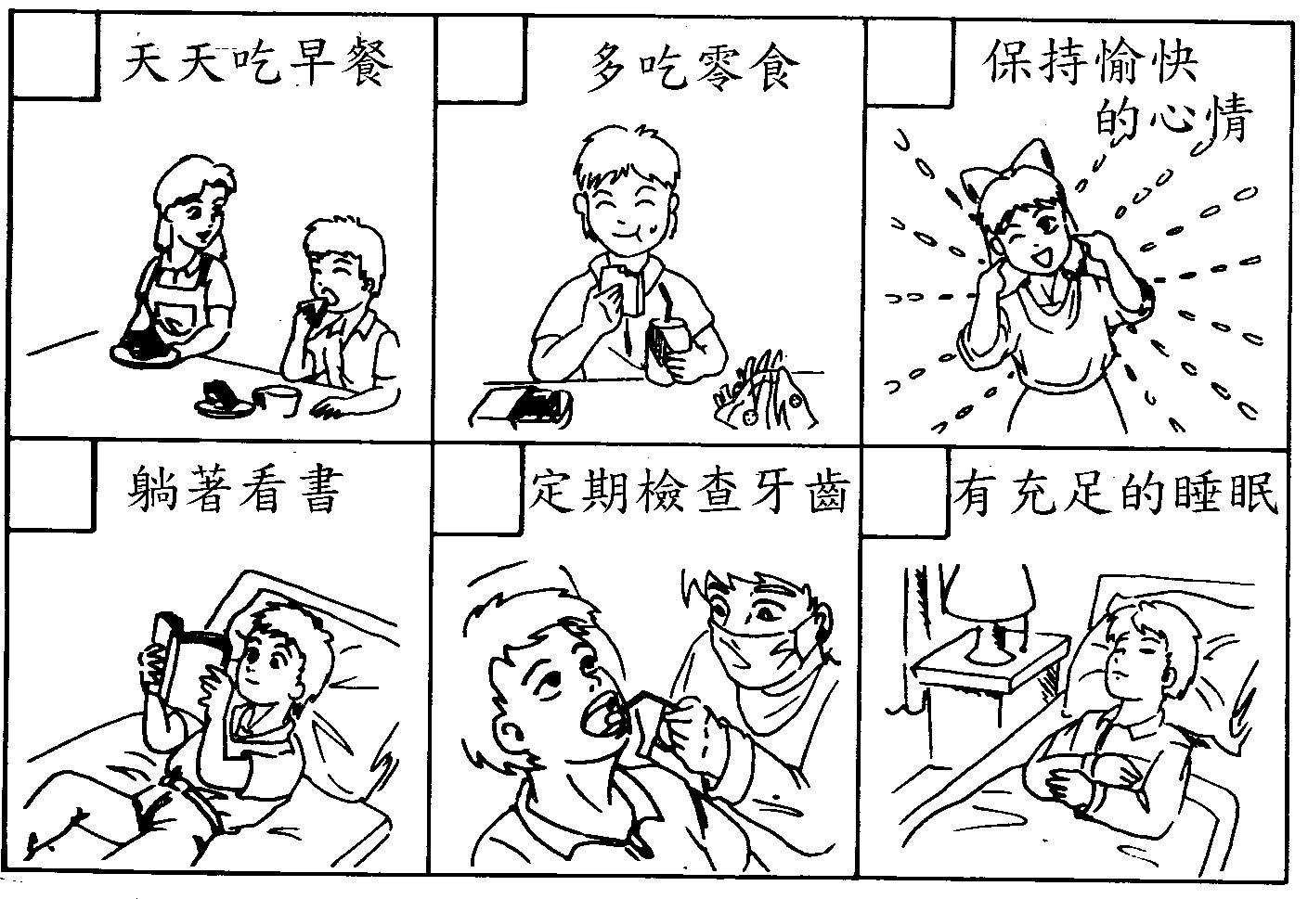
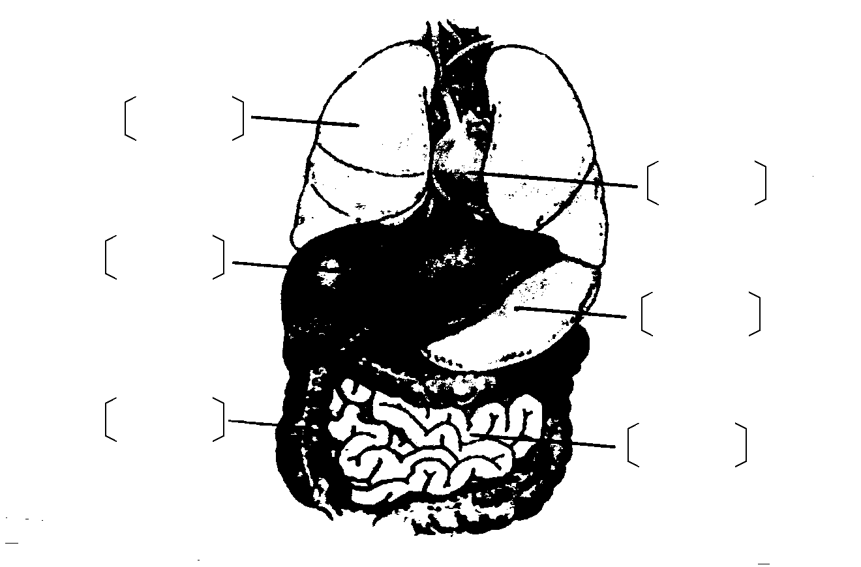
三、下列哪一項是良好的健康行為？
對的打「ˇ」，錯的打「╳」 共分
四、請寫出下列各部位的名稱： 共分
﹝肝、肺、心臟、胃、小腸、大腸﹞
五、簡答題： 共分
寫出自己可以分擔的兩項家務事：
答：

